El jueves 7 de agosto de 2025, nos dirigiremos al Sight and Sound Theatre, Lancaster, Pensilvania, para ver la Biblia

la historia de **"Noé"** cobra vida en el escenario.

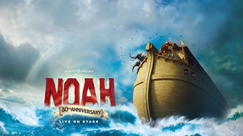

**9am** - Llegada a la Iglesia Luterana de San Juan para comer bagels, café / té antes de abordar. (216 Jewett Ave Staten Island, NY 10302) **Estacionamiento bloqueado y privado disponible en la iglesia.**

**9:30 a.m**. - Suba a nuestro autobús de lujo con baño y escalones hidráulicos.

**12:30** - Llegada al Manor Buffet

**2:15 pm** - Sube al autobús al Sight & Sound Theatre para el espectáculo de las 3:00 pm.

**18h** - Embarque en el autobús de regreso a casa

**8:30** - Con la bendición de Dios llegaremos a la iglesia después de un fantástico día de diversión y compañerismo. Nunca olvidarás este viaje excepcional.

**Costo:** $135 Por persona

**Fecha límite:** 29 de junio de 2025 SIN EXCEPCIONES

Haga los cheques pagaderos a Lorraine Lee y escriba NOAH en el memorándum. Puede dárselo a Lorrie en persona o realizar el pago en la caja de ofrendas.